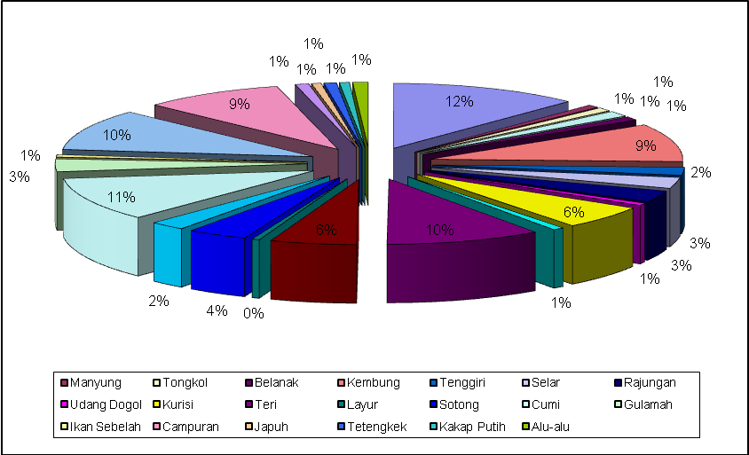
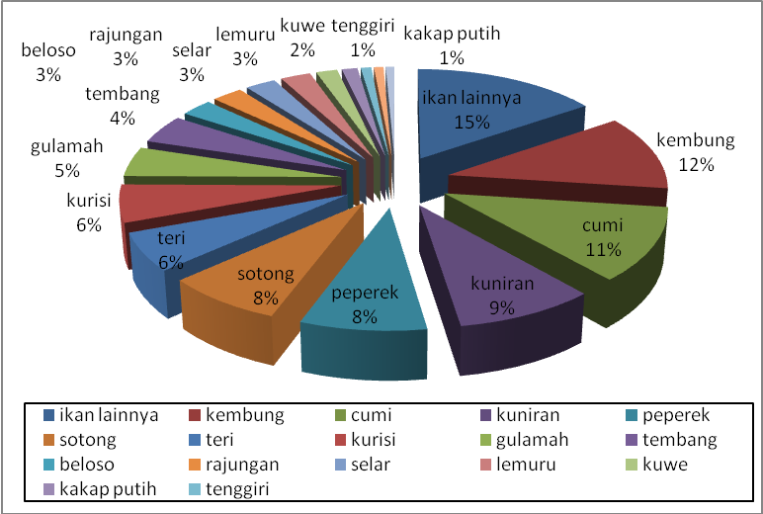

Gambar 4. Produksi ikan per jenis di PPN. Karangantu Tahun 2010
Figure 4. Fish production by species in Karangantu archipelago fishing port 2010
Gambar 5. Produksi ikan per jenis di PPN. Karangantu Tahun 2011
Figure 5. Fish production by species in Karangantu archipelago fishing port, 2011

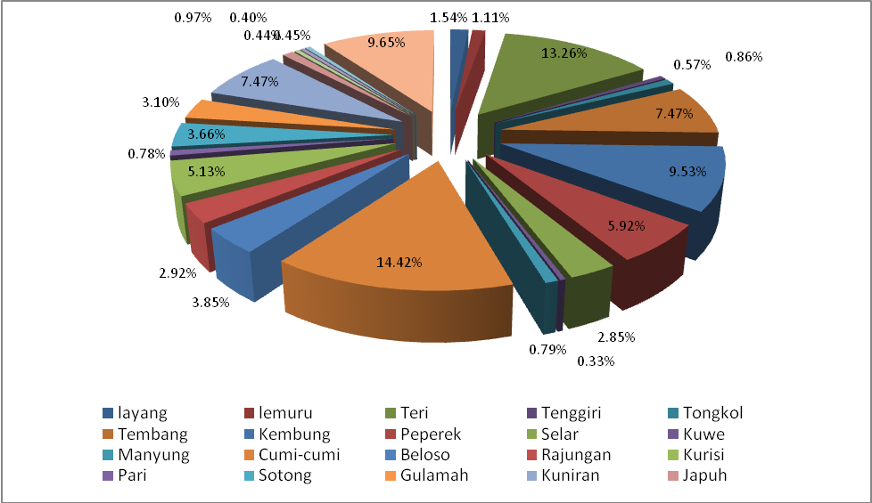
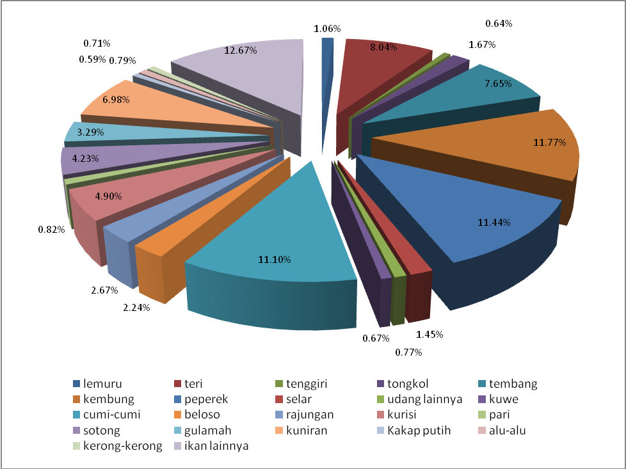

Gambar 7. Produksi ikan per jenis di PPN. Karangantu Tahun 2013
Figure 7. Fish production by species in Karangantu archipelago fishing port, 2013
Gambar 6. Produksi ikan per jenis di PPN. Karangantu Tahun 2012
Figure 6. Fish production by species in Karangantu archipelago fishing port, 2012

